La Vida de un Atleta Olímpico!
30 de Septiembre 2014
Por ___________
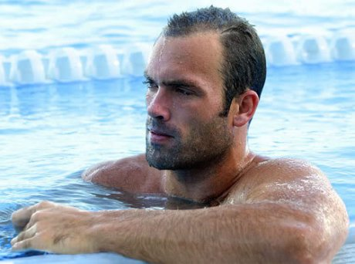

Hoy entrevistamos a Ryan Brailey, es un jugador de waterpolo de América. Él habló de su experiencia en un atleta olímpico y su vida.

Q: ¿A qué edad usted decidas ser atleta profesional?

R: Era un sueño desde muy joven, empecé mi deporte a los 13 años.

Q: ¿Cuál es la sorpresa de una vida deportiva?

R: La primera vez que quería dejar el deporte a los 20 años, y conseguir un trabajo normal, pero cuando gané medallas no quería parar.

Q: ¿Viajas con tu familia?

A: Sí, yo viajo con mi esposa y mi perro.

Q: ¿Alguna vez has tenido un trabajo regular?

A: Sí, durante mis primeros Juegos Olímpicos. Fue horrible.

Q: ¿Cuál es su plan para el futuro?

R: Para continuar mi deporte.

Fue una gran experiencia conocer a Ryan, y deseamos ryan bien para el futuro.

